Міністерство освіти і науки України

НАЦІОНАЛЬНИЙ ТЕХНІЧНИЙ УНІВЕРСИТЕТ УКРАЇНИ

“КИЇВСЬКИЙ ПОЛІТЕХНІЧНИЙ ІНСТИТУТ”

Кафедра прикладної математики

ЗВІТ

ПРО ВИКОНАННЯ VI ЕТАПУ КУРСОВОЇ РОБОТИ

з дисципліни “Бази даних та інформаційні системи”

на тему: Написання контрольної роботи

Студента ІV курсу , групи КМ-31

напряму підготовки 6.040301 – прикладна математика

КАШИНА В.Р.

Викладач

ТЕРЕЩЕНКО І.О.

Київ 2016

ЗМІСТ

1 ПОСТАНОВКА ЗАДАЧІ 3

2 ОПИС РЕЗУЛЬТАТІВ 4

ВИСНОВКИ 6

Додаток А 8

# 1 ПОСТАНОВКА ЗАДАЧІ

Створити та дати опис Data Flow діаграми нульового, першого та другого рівнів для процесу «написання контрольної роботи».

# 2 ОПИС РЕЗУЛЬТАТІВ

За допомогою програмного пакету Power Designer були створені Data Flow діаграми для процесу «Написання контрольної роботи».

DFD нульового рівня наведена в додатку А, першого рівня – в додатку Б, а також другого рівня – в додатку В.

У якості зовнішніх були взяті наступні сутності:

1. Student – студент, що надає відповіді на завдання;
2. Teacher – викладач, що формує та перевіряє завдання;
3. Department – керує журналами та групами студентів .

Також були визначені наступні внутрішні накопичувачі:

1. Student – зберігає дані про студентів. Має наступну структуру:
   1. StudentNumber – номер студента(заліковки);
   2. StudentFullName – ПІБ студента;
   3. StudentGroup – группа студента;
   4. Login – логін для входу у систему;
   5. Password – пароль для входу у систему.
2. Teacher – зберігає дані про викладачів. Має наступну структуру:
   1. TeacherPassport – номер паспорту викладача;
   2. TeacherFullName – ПІБ викладача;
   3. Login – логін для входу у систему;
   4. Password – пароль для входу у систему.
3. Control work todo – зберігає дані про заплановані контрольні роботи. Має наступну структуру:
   1. GroupIdentificator – номер групи де повинна пройти контрольна робота;
   2. Subject – предмет по якому повинна пройти контрольна робота;
   3. Theme – тема по якій має пройти контрольна робота;
   4. Date – дата коли має пройти контрольна робота.
4. Exercise – зберігає дані про завдання на контрольну роботу:
   1. Subject – предмет, з яким пов'язане завдання;
   2. Theme – тема, з якою пов'язане завдання;
   3. ExerciseNumber – унікальний номер завдання;
   4. Text of task – текст/відображення завдання;
   5. Correct answer – правильні відповіді;
   6. Exercise status – стан завдання.
5. Ledger – зберігає дані про журнал контрольної роботи:
   1. LedgerNumber – ідентифікатор журналу;
   2. GroupIdentificator – група, де буде проходити контрольна робота;
   3. Subject – предмет;
   4. Theme – тема;
   5. Date – запланована дата проведення контрольної роботи;
   6. StartTime – час початку контрольної роботи;
   7. EndTime – час кінця написання контрольної роботи.
6. Written work – зберігає написану контрольну роботу:
   1. StudentNumber – студент, що написав роботу;
   2. ExerciseNumber – завдання, що було написане;
   3. StudentFullName – ПІБ студента, що написав роботу;
   4. Answers – відповіді студента;
   5. CheckStatus – стан перевірки роботи.
7. Group – зберігає дані про групи студентів:
   1. GroupIdentificator – назва групи;
   2. GroupYearOfCreation – рік набору групи.
8. Subject – зберігає дані про предмет, що викладається

# ВИСНОВКИ

Під час виконання етапу були створені Data Flow діаграми нульового, першого та другого рівнів.

У діаграмі нульового рівня зображене просте уявлення про створювану інформаційну систему вцілому: студент виконує контрольну роботу; викладач створює завдання та перевіряє виконані роботи; а адміністрація, у свою чергу, створює план контрольних робіт.

У діаграмі першого рівня головний процес розбивається на основні підпроцеси системи, що дозволяє дослідити потік даних в системі. У нашому випадку можна побачити, що студент надає свої дані системі, що зберігаються, для подальшого використання в процесі обробки контрольної роботи. Аналогічно, дані про викладача зберігаються в системі і використовуються під час створення завдань та перевірки контрольної роботи. З діаграми також видно, що адміністрація надає системі інформацію про графіки контрольних та групи студентів. Графіки контрольних робіт використовуються для ініціалізації журналів.

Далі, проаналізуємо процес обробки контрольної роботи. Як бачимо до цього надходять дані про студента, викладача, завдання та журнал, що відображає хід та результати проходження контрольної роботи. Також процес оновлює дані журналу(наприклад, початок та кінець контрольної роботи), додає результати студента в журнал(створюючи лінію журналу) та зберігає виконану роботу. Під час перевірки потрібний також доступ до написаних котрольних робіт.

Під час створення Data Flow діаграми другого рівня були розбиті процеси авторизації студента(реєстрація та логін), обробка завдань(створення, редагування та видалення), обробка журналу(ініціалізація та підтвердження журналу для подальшого опублікування), процес контрольної роботи(написання та перевірка) та обробка даних адміністрації(створення груп та графіку написання контрольних робіт).

# Додаток А

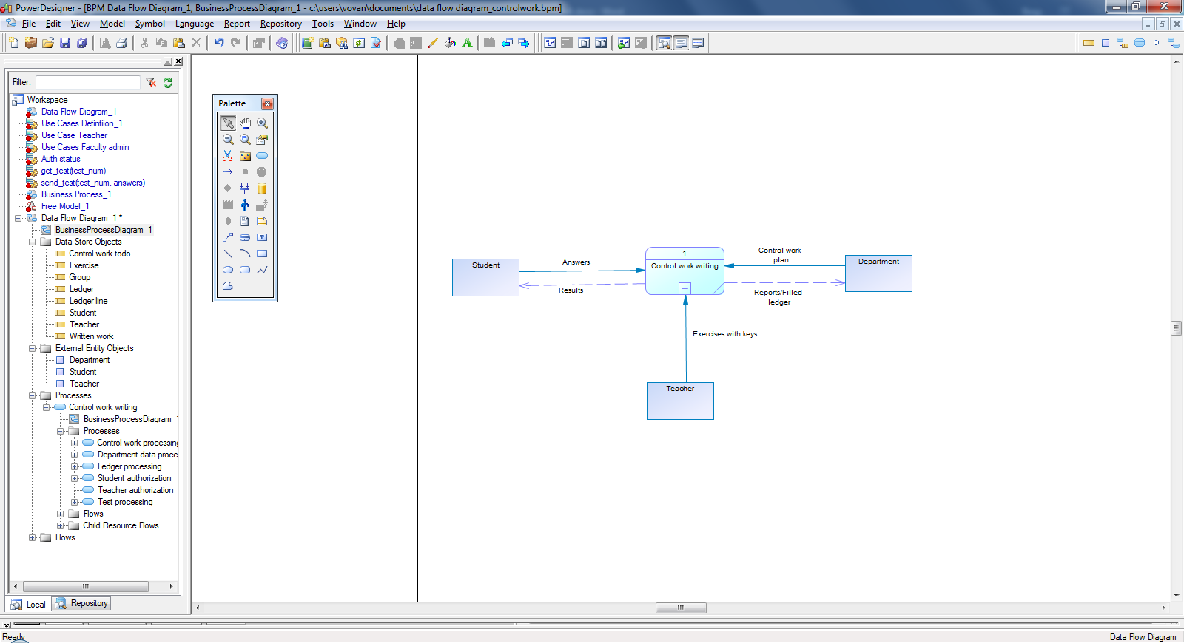

Рисунок А.1 – DFD нульового рівня

Додаток Б

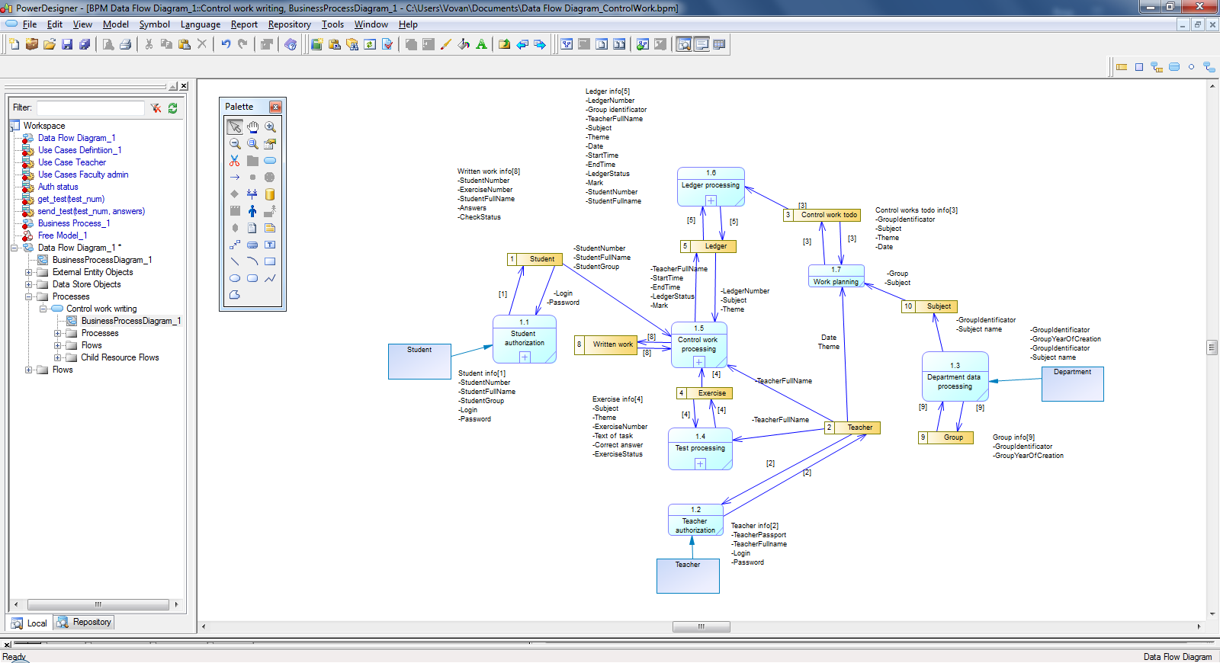

Рисунок Б.1 – DFD першого рівня

Додаток В

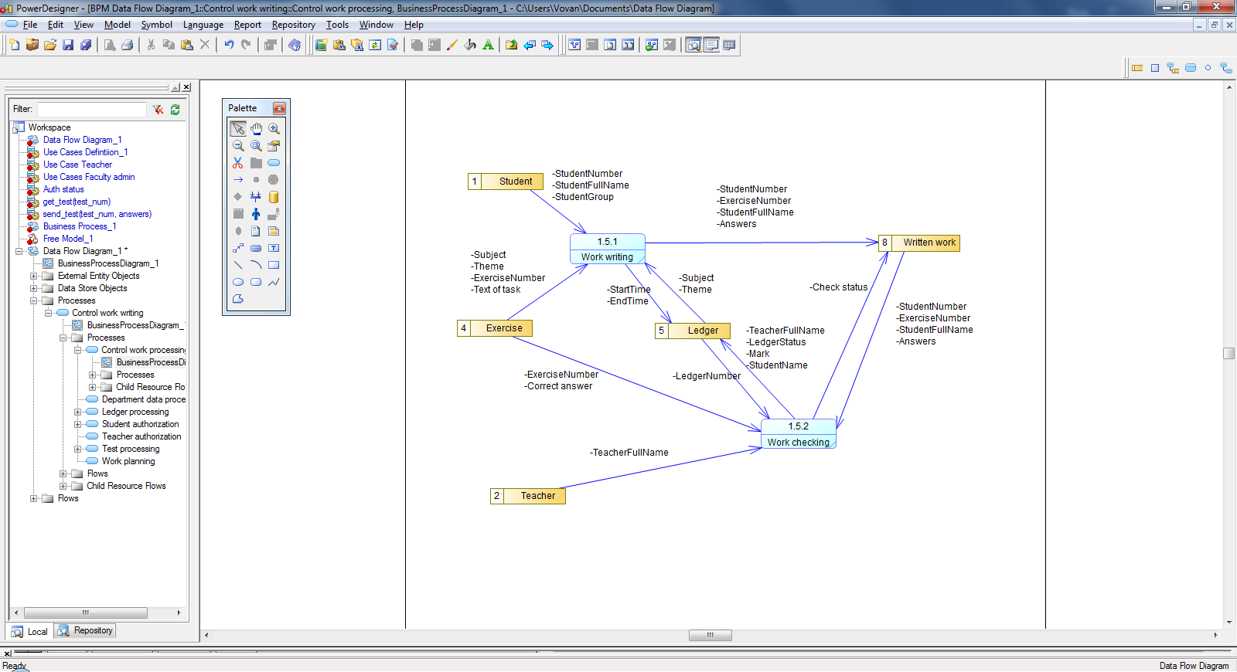

Рисунок В.1 DFD другого рівня для процесу написання контрольної роботи

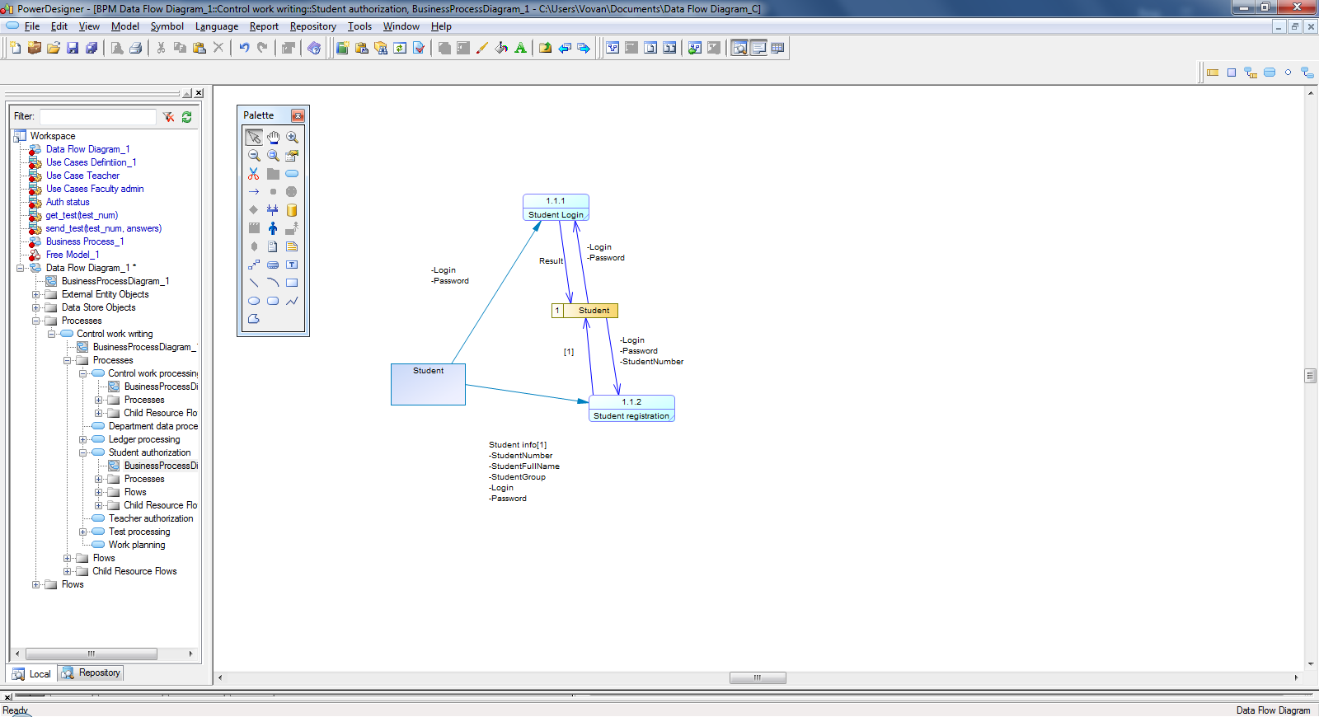

Рисунок В.2 – DFD другого рівня для процесу авторизації студента

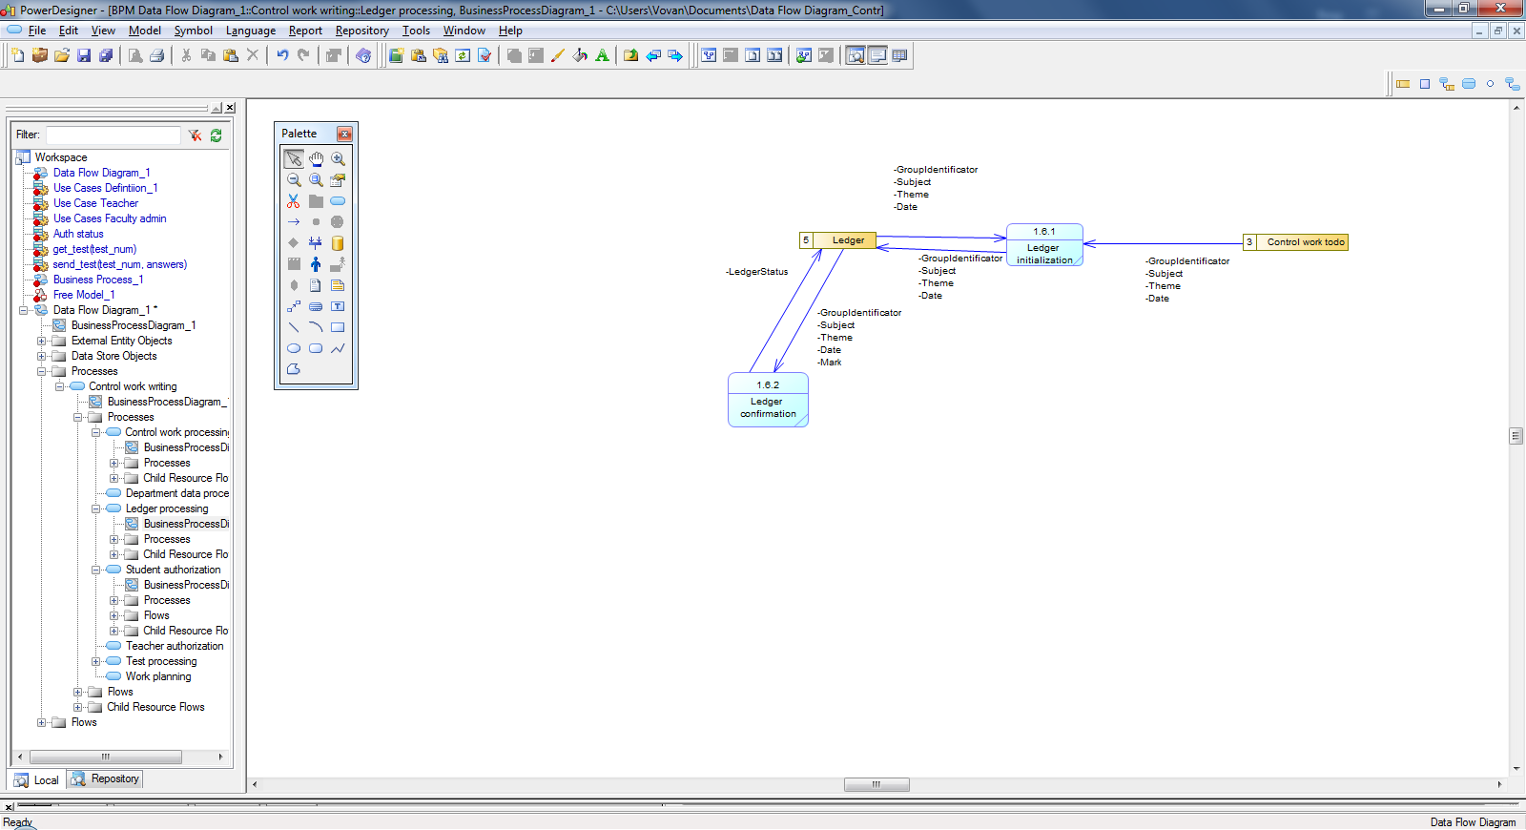

Рисунок В.3 – DFD другого рівня для процесу роботи з журналом